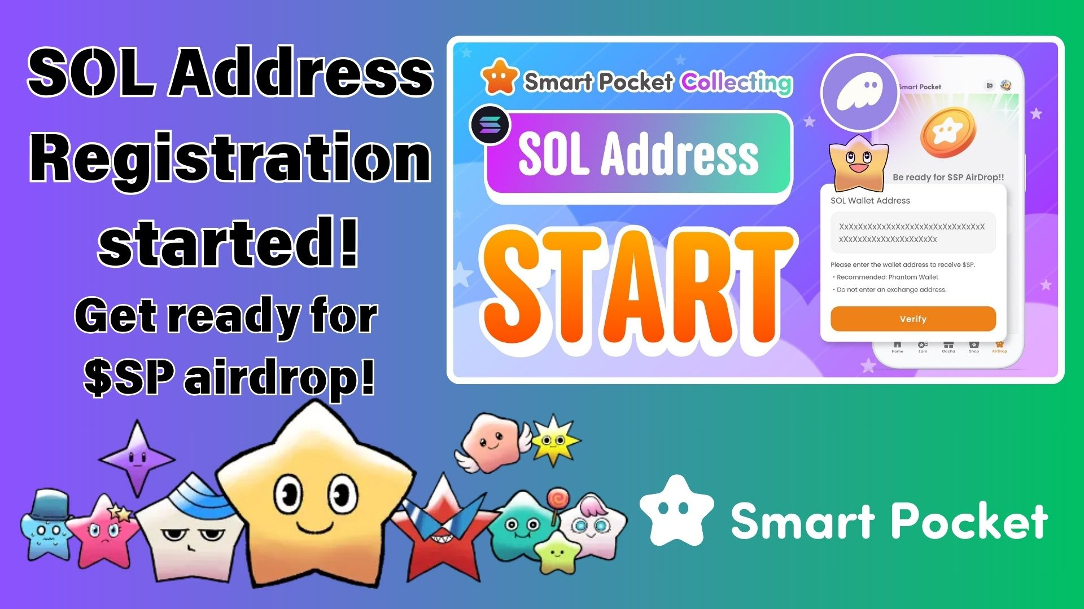

**Magrehistro Ngayon! Kumuha ng $SP Token Airdrop sa pamamagitan ng Pagrehistro ng Iyong SOL Address sa Smart Pocket App!**

# Mahahalagang Balita!

Ang mga paghahanda para sa $SP token airdrop sa Smart Pocket app ay puspusan na! Opisyal nang nagsimula ang SOL address registration. Kapag nakumpleto mo ang pagpaparehistro, magiging kwalipikado kang makatanggap ng $SP tokens sa hinaharap.  
  
Sa artikulong ito, ipapaliwanag namin ang kahalagahan ng SOL address registration at gagabayan ka sa mga hakbang. Huwag palampasin ang pagkakataong ito—magrehistro na ngayon!

https://x.com/smapocke/status/1899403141432701277?s=46&t=XlW8lQKS8obTGhETug4PNA

# Nagsimula Na ang SOL Address Registration!

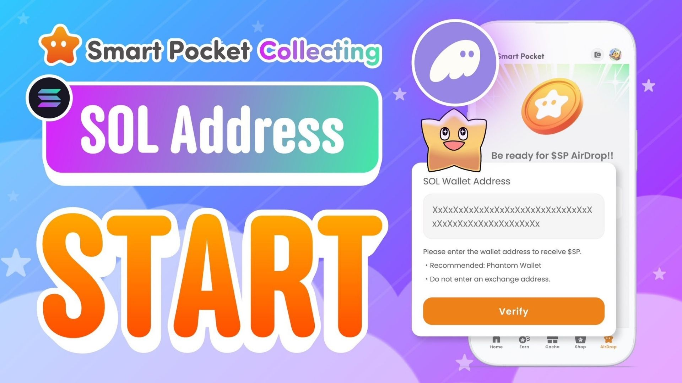  
  
Maaari nang irehistro ang SOL wallet address sa Smart Pocket app! Ito ay isang mahalagang hakbang para sa mga user na matagal nang naghihintay ng $SP token airdrop.  
  
Ang $SP token ay may mahalagang papel sa Smart Pocket ecosystem, na nagbibigay ng iba’t ibang benepisyo at functionalities. Noong nakaraang taon, 1% ng kabuuang supply nito ay ipinadala sa kalawakan sakay ng SpaceX rocket. Huwag palampasin ang pambihirang pagkakataong ito!

https://note.com/japan_dao/n/n5c82a3ceaba2

# Bakit Mahalaga ang SOL Address Registration?

* Makakatanggap ng libreng $SP tokens mula sa airdrop.
* Magkakaroon ng access sa token rewards sa mga susunod na event at campaign.
* Mas madali ang integration sa DEX at iba pang serbisyo para sa hinaharap na pag-unlad.

# Paano Magrehistro ng SOL Address

## Hakbang 1: Maghanda ng Solana Wallet

Kailangan mo ng isang wallet na sumusuporta sa SOL. Kung wala ka pang wallet, basahin ang gabay sa paggawa ng Phantom Wallet.

https://note.com/japan_dao/n/n1e51a2eb7ed2

## Hakbang 2: Kopyahin ang Iyong SOL Address

* Buksan ang Phantom Wallet app.
* I-tap ang 'Receive'.
* Kopyahin ang ipinapakitang Solana address.  
    
  (Paalala: Siguraduhing tama ang kinopyang Solana address.)

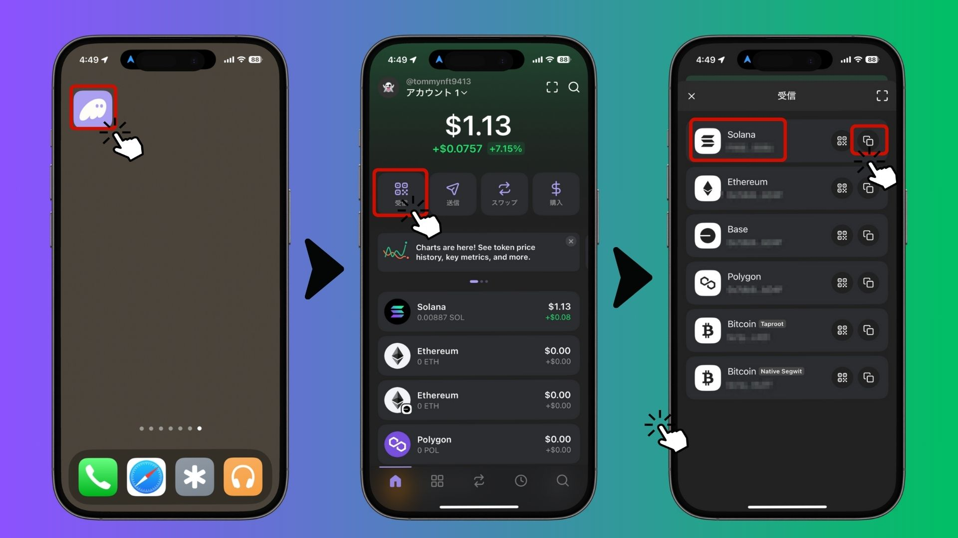

## Hakbang 3: Irehistro ang Address sa Smart Pocket App

* Buksan ang Smart Pocket app.
* Pumunta sa 'AirDrop' tab.
* I-paste ang kinopyang Solana address sa 'SOL Wallet Address' field.
* I-tap ang 'Verify' upang makumpleto ang pagpaparehistro.

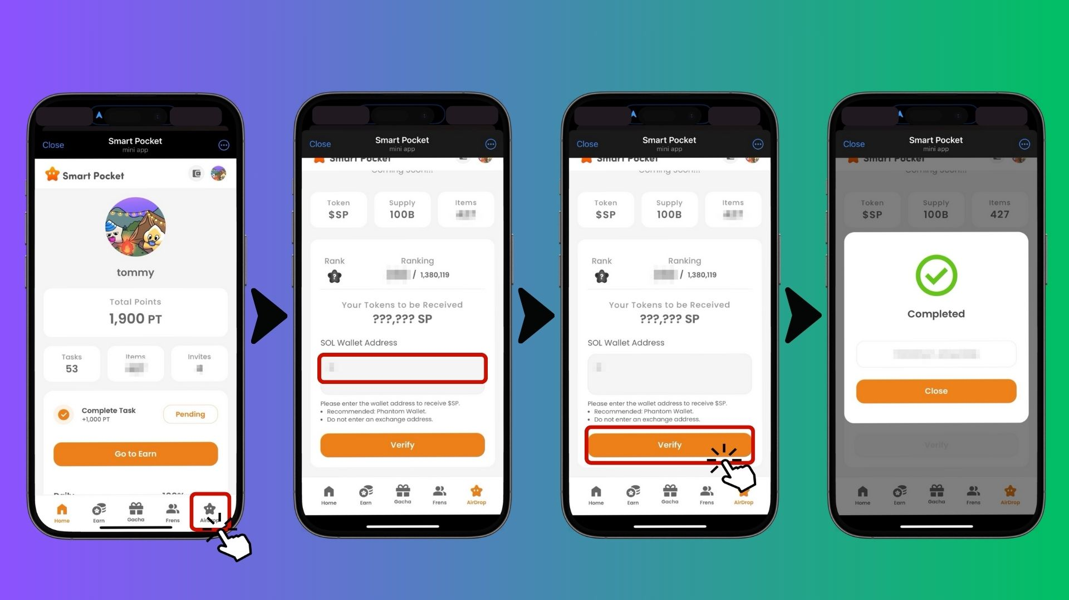  
  
Tapos na! Handa ka nang makatanggap ng $SP token airdrop.

# Mahalagang Paalala at Rekomendasyon

* Hindi suportado ang mga wallet address mula sa mga exchange (hal. Binance, Coinbase).
* Tanging self-custody wallets (mga wallet kung saan ikaw ang may hawak ng private key) ang tinatanggap.
* Inirerekomendang Wallet: Phantom Wallet.
* Mas mabuting magparehistro nang maaga upang masiguro ang eligibility sa airdrop.

# Mga Madalas Itanong

## Tanong: Kailan magaganap ang airdrop?

Sagot: Wala pang opisyal na petsa, ngunit kapag nakapagrehistro ka na ng SOL address, makakatanggap ka ng tokens anumang oras na magsimula ang airdrop.

## Tanong: Paano ko magagamit ang $SP tokens?

Sagot: Ang $SP tokens ay magbibigay ng access sa iba’t ibang serbisyo at benepisyo sa loob ng Smart Pocket ecosystem. Plano rin itong suportahan sa DEX trading sa hinaharap.

## Tanong: Maaari ba akong gumamit ng parehong SOL address sa maraming account?

Sagot: Oo! Kung gumagamit ka ng parehong MetaMask at Telegram sa Smart Pocket, maaari mong gamitin ang parehong SOL address sa lahat ng iyong account.

# Konklusyon

Ang pagpaparehistro ng iyong SOL address sa Smart Pocket app ay isang mahalagang hakbang upang makatanggap ng $SP token airdrop. Dahil ang $SP tokens ang bumubuo sa core ng Smart Pocket ecosystem, huwag palampasin ang pagkakataong ito—irehistro na ang iyong SOL address ngayon!

# Manatiling Updated!

* Smart Pocket Official X: https://x.com/smapocke
* Smart Pocket Official Website: https://smapocke.com/
* Smart Pocket Official Discord: https://discord.com/invite/smartpocket